一个互联网企业的发展, 归根结底就是业务的发展, 而影响一个互联网企业的业务发展的主要有3个因素：市场、技术、管理。

我称之为业务发展铁三角, 任何一个因素的不足都将导致企业业务的发展停滞不前。

互联网行业是一个快速发展、快速变化的行业，新的业务、新的机会层出不穷，新的技术如雨后春笋般冒出，NoSQL、大数据、云、Node.js、Docker等，

无时不刻都在轰炸程序员们的脑袋，难怪中国的程序员都流传一个说法：过了30岁不能做技术工作了，因为技术发展太快了！

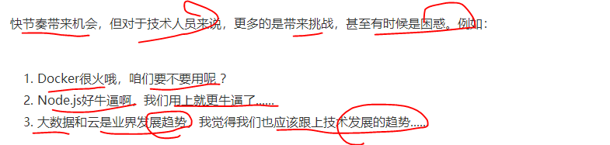

还有很多类似的问题和想法, 其实归根结底可以归纳为一个统一的问题: **是什么推动了一个互联网企业的技术发展?**

关于这个问题的回答, 基本上可以分为几个典型的派别:

潮流派

潮流派的典型特征就是对于新技术特别热衷, 紧跟技术潮流, 当有新的技术出现时, 迫切的想将新的技术应用到自己的产品中, 例如:

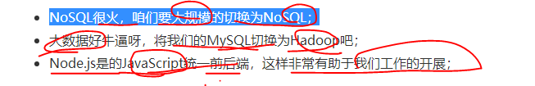

保守派

保守派的典型特征和潮流派正好相反, 对于新技术抱有很强的戒备心, 稳定压倒一切, 已经掌握了某种技术, 就一直用这种技术打天下!!!

就像那句俗语说的, "如果你手里有一把锤子, 那么所有的问题都变成了钉子”, 保守派就是拿着一把锤子解决所有的问题。



跟风派

跟风派与潮流派不同, 这里的跟风派不是指跟着技术潮流, 而是指跟着竞争对手的步子走。

简单来说, 判断技术的发展就看竞争对手, 竞争对手用了咱们就用, 竞争对手没用咱们就等等看。

例如:

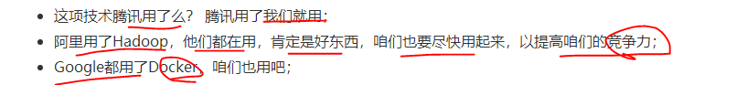

相信不用多说, 大家都能看出这几个典型派别存在的问题:

潮流派

(1). 首先，新技术既需要时间成熟，如果刚出来就赶紧用，此时新技术还不怎么成熟，实际应用很可能遇到各种“坑”；

(2). 其次，新技术需要学习，需要花费一定的时间去掌握，这个也是较大的成本；如果等到掌握了结果技术又不适用，就是一种较大的人力浪费了。

保守派

(1).保守派的主要问题是不能享受新技术带来的收益，因为新技术很多都是为了解决以前技术存在的固有缺陷。

(2).就像汽车取代马车一样, 不是量变而是质变, 带来的收益不是线性变化的, 而是爆发式变化的;

如果无视技术的发展，形象一点说有了拖拉机，你还偏偏要用牛车。

跟风派

可能很多人都会认为, 跟风派与”潮流派”和“保守派”相比, 是最有效的策略, 既不会承担“潮流派”的风险, 也不会遭受“保守派”的损失, 花费的资源也少, 简直就是一举多得。

看起来很美妙, 但跟风派最大的问题在于如果没有风可跟的时候怎么办。

一种情况就是如果你是领头羊怎么办, 其他人都准备跟你的风呢；

另外一种情况就是竞争对手的这些信息并不那么容易获取，即使获取到了一些信息，大部分也是不全面的，一不小心可能就变成邯郸学步了。

即使有风可跟，其实也还是存在问题的。俗话说：**橘生淮南则为橘，生于淮北则为枳，叶徒相似，其实味不同**。适用于竞争对手的技术，并不一定适用于自己，盲目模仿可能带来相反的效果。

**既然这几个典型派别都存在问题，那么互联网技术发展的驱动力究竟是什么 ？**

这个问题之所以让人困惑, 我觉得关键的原因还是在于不管是潮流派、保守派，还是跟风派, 都是站在技术本身的角度来考虑问题的，正所谓“不识庐山真面，只缘身在此山中”。

因此, 要想看到庐山真面目, 只有跳出技术的角度, 从一个更广更高的角度来考虑这个问题, 这个角度就是互联网企业的发展。

互联网企业的业务基本上可以大概分为两类:

**一类是提供“产品”，一类是提供“服务”**。

**提供产品**: 360的杀毒软件、苹果的iPhone、UC的浏览器, 等都属于这个范畴, 这些产品本质上和传统的制造业产品类似, 都是具备了某种”功能”, 能够完成某些任务；

**提供服务**: 百度的搜索、淘宝的购物、微博的资讯、腾讯的IM, 都属于这个范畴, 和“提供产品”的业务不同是，

提供服务的业务更加符合互联网的特征和本质：“互联” +“ 网”。

所以后续的文章谈论的“互联网技术”，就是指“提供服务的互联网业务的技术”。

“互联”是指这些业务将原本分散的个体连结成了一个庞大的整体, 可以将人连接, 也可以将信息连接, 也可以将数据连接, 连接在一起的群体的价值比群体中单个个体的价值之和要大得多;

“网”有两种含义:

一个是指通过数据网络连接(与传统的电话网络等相比）、一个是指个体互联成“网状”的结构。

一个互联网企业的发展, 归根结底就是业务的发展, 而影响一个互联网企业的业务发展的主要有3个因素:

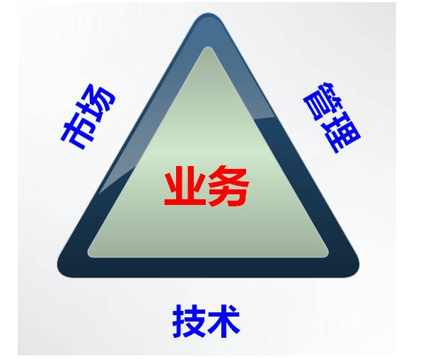

如上图, 在这个铁三角中, 业务是处于三角形的中心，毫不夸张的说，市场、技术、管理的动作都是为了支撑企业业务的发展。

市场和管理对业务的影响不在本文的探讨范畴之内，我们主要来探讨一下“技术”和“业务”之间的关系和互相如何影响。

对于“产品”类的业务, 答案其实很明显: 技术创新不断推动业务的发展。

这个道理和传统的制造行业的产品创新是一样的：

**产品上的技术创新 -> 带来更强大的功能  -> 推动产品的市场不断扩大 -> 市场扩大竞争更加激烈 -> 反过来又对技术创新提出了更高的要求**，

如此循环往复，技术创新不断的推动产品的提升、业务的扩展。